研究生院关于研究生论文提交具体要求

- 提交要求
硕士2份/人，博士3份/人（纸质版）
- 论文格式要求
1.论文书脊/侧面（示例）
2
0
1
8

工
学
硕
士
学
位
论
文

小四号华文中宋居中
基
于
机
器
学
习
的
动
态
议
价
模
型

郭
海
锋

2.在提交的学位论文扉页后增设学位论文答辩委员会签字页；在答辩委员会签字页后增设一页学位论文独创性声明（中文摘要前）。
“学位论文答辩委员会签字页”必须由答辩委员会主席及委员签字并加盖圆章或方章（须为红色章），例如：

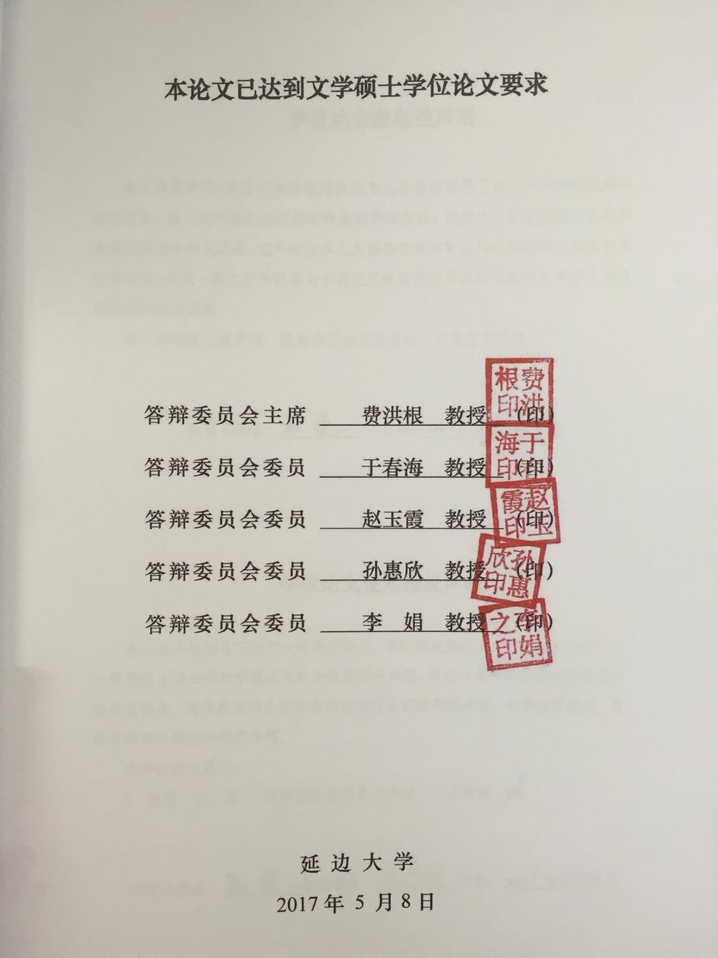

3.“学位论文独创性声明页”必须由研究生本人及导师签字。需要保密的论文务必在保密栏打钩并填写年份，并将“学位论文版权使用授权书”一并提交到研究生院培养办。例如：

